Relatório de Pesquisa de Satisfação 2025 do SERPRO

Satisfação geral dos clientes do Serpro aumenta e alcança 90,6%

O Serviço Federal de Processamento de Dados (Serpro) realiza, anualmente, pesquisa junto aos seus clientes externos com o objetivo de mensurar o grau de satisfação em relação aos produtos e serviços ofertados pela empresa.
No ano de 2025, foram encaminhados 7.788 convites, por meio de correio eletrônico, aos clientes, dos quais resultaram 488 respostas válidas.
Os resultados da Pesquisa de Satisfação com Clientes 2025 indicaram evolução positiva na percepção dos respondentes. O índice de satisfação geral passou de 87,8%, em 2024, para 90,6% em 2025, representando um aumento de 2,8 pontos percentuais em relação ao período anterior.
O desempenho alcançado reflete o conjunto de iniciativas e estratégias implementadas pelo Serpro, voltadas à melhoria contínua da qualidade dos serviços prestados e ao aprimoramento da experiência do cliente ao longo de sua jornada de relacionamento com a empresa.
Apresenta-se, a seguir, gráfico com a evolução do percentual de clientes satisfeitos com o Serpro no período de 2021 a 2025, evidenciando crescimento contínuo desde 2022, com índices de 75,5%, 85,5%, 87,8% e 90,6% no último ano.
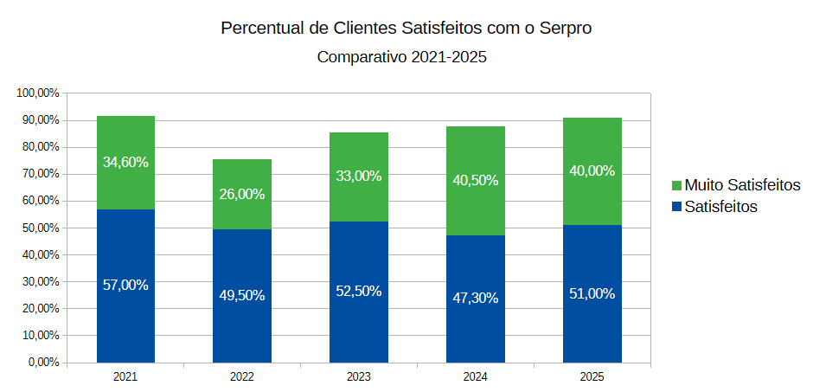
A pesquisa de satisfação constitui instrumento essencial para compreender a percepção dos clientes quanto aos serviços prestados pelo Serpro. Os resultados obtidos subsidiam a tomada de decisões estratégicas e permitem a identificação de oportunidades de aprimoramento contínuo, com vistas à excelência no atendimento.
A orientação ao cliente como prioridade fortalece relações institucionais e contribui para o desenvolvimento sustentável da empresa, promovendo conexões mais sólidas e duradouras.
Nesse contexto, a escuta ativa e a valorização das manifestações dos clientes são fundamentais para transformar percepções em iniciativas concretas de melhoria.
Destaca-se, ainda, o engajamento dos clientes no processo de pesquisa, evidenciando seu interesse em contribuir para o aperfeiçoamento dos produtos, serviços e processos do Serpro, o que possibilita o direcionamento de ações cada vez mais eficazes para a melhoria da experiência e a fidelização.

